YHBDMS用户手册

文件名称：BDMS用户手册
项目名称：YHBDMS

目录
引言
版权声明
版本、面向用户
特殊说明
- 产品概述
1.1 功能描述
1.2 运行环境
1.2.1 硬件环境
1.2.2 软件环境
1.3 软件安装
- 软件使用介绍
2.1 概述
2.2 运行界面
- 使用举例
- 常见问题处理
- 相关文件

引言
版权说明
本软件由yh小组编写，如有雷同，纯属巧合。
版本、面向用户
此版本为1.0.3，面向用户为数据库管理员。
特殊说明
本软件现为全英文版本，暂时没有中文版，请见谅。
- 产品概述
1.1 功能概述
本软件主要功能为管理数据库，可创建或删除数据库，并添加、修改、删除或查询数据库中的数据。
1.2 运行环境
1.2.1 硬件环境
本软件可在任何系统下运行，不受约束。
1.2.2 软件环境
本软件需在VS2010及以上软件中运行。
- 软件使用介绍
2.1 概述
没什么特殊的，按照标识使用即可。
2.2 运行界面
2.2.1 主界面
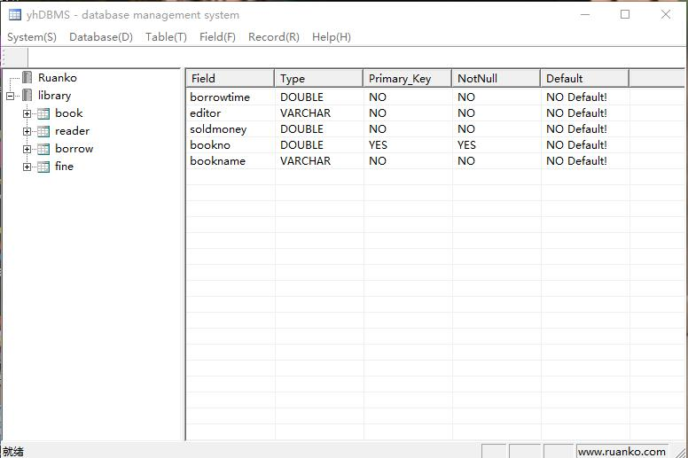
2.2.2 添加字段
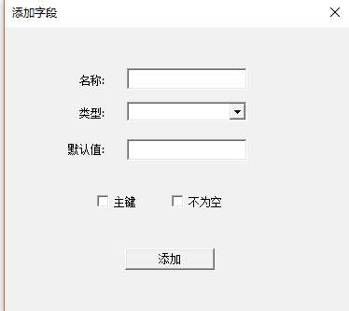
2.2.3 添加记录
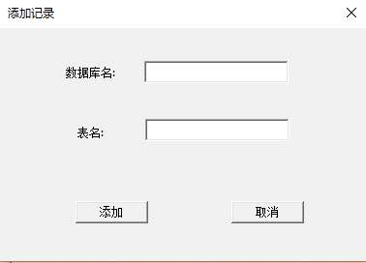
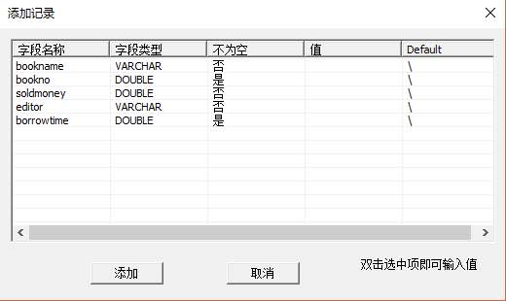
2.2.4 修改记录
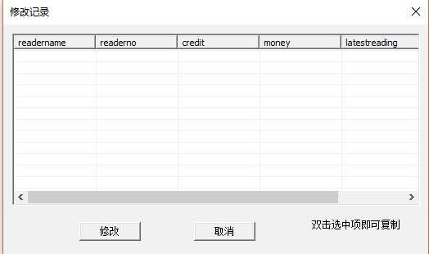
2.2.5 关于我们
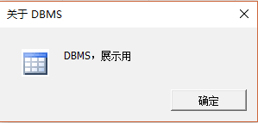
- 使用举例
可以用以管理学生信息、员工信息等。
- 常见问题处理
关掉重开就好。
- 相关文件
《数据库管理系统开始报告》、《数据库管理系统开始计划》、《数据库管理系统需求分析》、《数据库管理系统设计报告》等。

